武汉大学2008—2009学年第二学期《高等数学A2》试题
（A卷）
一、（30 分）试解下列各题：
1、（6分）判别级数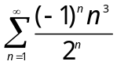的敛散性。若收敛，是条件收敛还是绝对收敛？
2、（6分）求曲面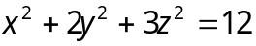在点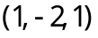处的切平面方程。
3、（6分）求过平面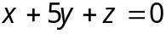和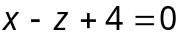的交线且与平面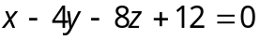垂直的平面方程。
4、（6分）计算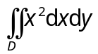，其中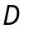由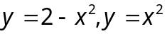所围成的区域。
5、（6分）已知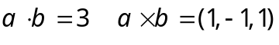，试求与的夹角。
二、（12分）设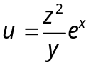，其中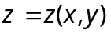是方程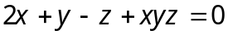确定的隐函数，求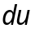。
三、（10分）已知函数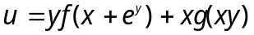，其中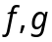具有二阶连续导数，求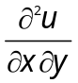。
四、（10分）试将函数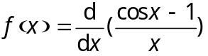展成的幂级数。
五、（10分）设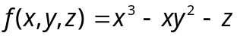
（1）求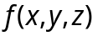在点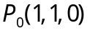处的梯度及方向导数的最大值；
（2）问：在哪些点的梯度垂直于轴。
六、（10分）计算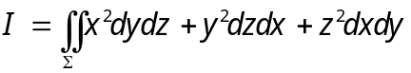，其中是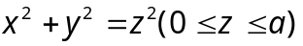 的外侧。
七、（10分）计算曲线积分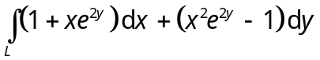，其中为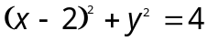在第一象限沿逆时针方向的半圆弧。
八、（8分）将正数分为正数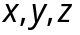之和,使得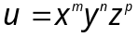最大(其中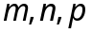为已知正数)。

武汉大学2006—2007学年第二学期《高等数学A2》试题A参考解答
一、（30分）试解下列各题：
1、（6分）判别级数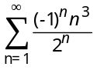的敛散性. 若收敛，是条件收敛还是绝对收敛？
解：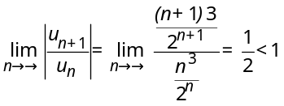，由比值判别法知原级数的绝对值级数收敛，故原级数绝对收敛.
2、（6分）求曲面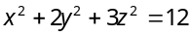在点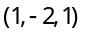处的切平面方程。
解 设
故曲面在点处的切平面的法向量为：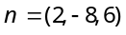 所以切平面方程为：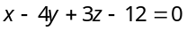
3、（6分）求过平面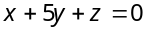和的交线且与平面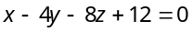垂直的平面方程。
解：设过两平面交线的平面束方程为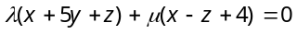，
即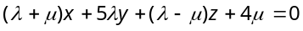。由题意知
从而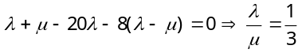，故所求平面方程为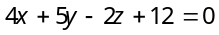
4、（6分）计算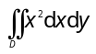，其中由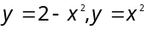所围成的区域。
解：由对称性，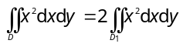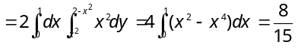
5、（6分）已知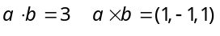，试求与的夹角。
解：由，故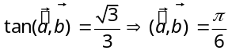
二、（12分）设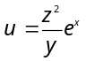，其中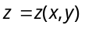是由方程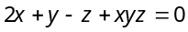确定的隐函数，求。
解 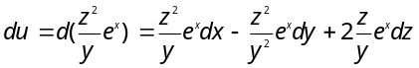 由
故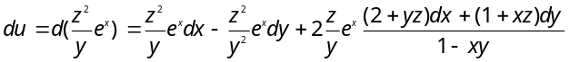 即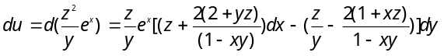
三、（10分）已知函数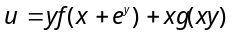，其中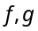具有二阶连续导数，求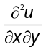。
解 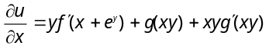 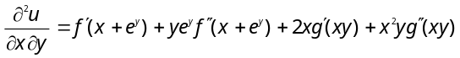
四、（10分）试将函数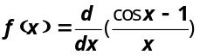展成的幂级数．
解：设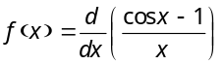，由于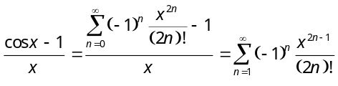 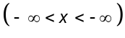
因此，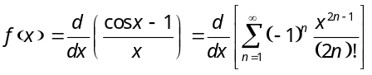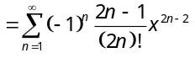
五、（10分）设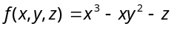
（1）求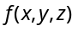在点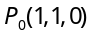处的梯度及方向导数的最大值；
（2）问：在哪些点的梯度垂直于轴。
解 （1） 由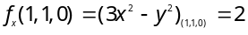 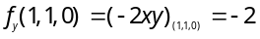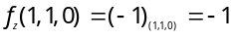
故在点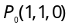处的梯度为： 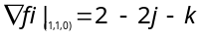 ，
在点处方向导数的最大值为：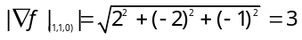
（2）由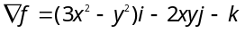，而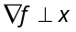轴，即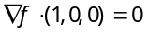，由此得： 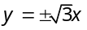
所以平面上的点处的梯度垂直于轴。
六、（10分）计算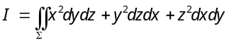，其中是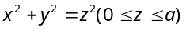 的外侧。
解：作辅助曲面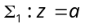 上侧，则由Gauss公式和三重积分对称性得：
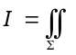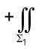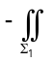=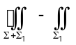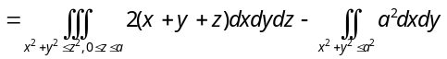
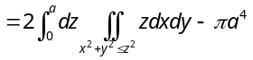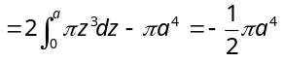
七、（10分）计算曲线积分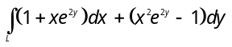，其中为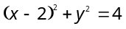在第一象限沿逆时针方向的半圆弧．
解：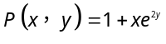，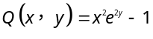．由 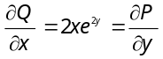 可知该曲线积分与路径无关．
因此我们可取直线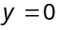上从到这一段直线段，得 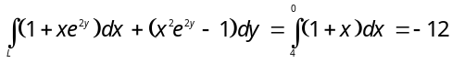
八、（8分）将正数分为正数之和,使得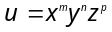最大。(其中为已知正数)
解法一 化为无条件极值求解,即求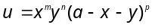的极值。
令 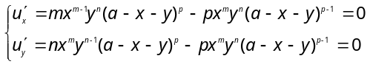 即 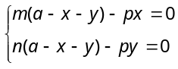
解之得 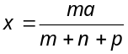，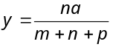 再由 求得 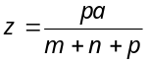。
当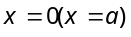，或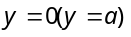或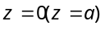时,均为0,不可能为最大,故将分成的三个正数为，，。
解法二 利用拉格朗日乘数法求解.作函数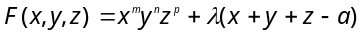
令 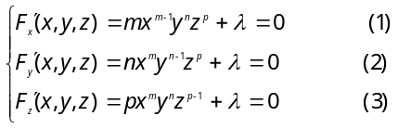 及 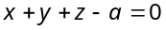 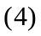
将(1)，(2)，(3)中之移至等式右端,记为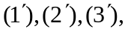然后由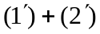得
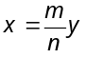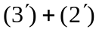得 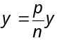并将其代入(4),从而得到所求三个正数为
，，。
解法三 因为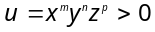,故当最大时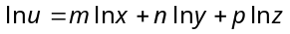也最大。利用拉格朗日乘数法,作函数
令 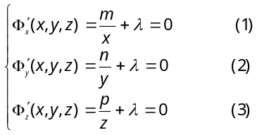 及 （4）
由(1),(2)得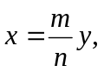由（2），（3）得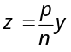并代入(4),从而得，，.

